ESCEARIO PROBADO: | Validar Pagos en línea en Soluciones Móviles - Redirección a Bancolombia
ID ESCENARIO
FECHA DE PRUEBA: | 10/09/2026 10:08:50
CONCLUSIÓN DE PRUEBAS | 1. Usuario ya tiene sesión iniciada  2. Información Inicial  a. Validar versión APP.  3. Ingresar a pagos y facturas  4. Validar opciones de pagos y facturas  5. ingresar a pagos en línea  6. ingresar a soluciones moviles y selecionar factura  7. validar factura y opcion de pagar  8. Validar redirección al Portal de Pagos Claro  9. Validar medio de pago Botón Bancolombia  La prueba finaliza exitosamente validando el flujo esperado.
LINEA Y PLAN | 310 263 2840
TIEMPO DE EJECUCIÓN: | 1 min 57 seg

1. Usuario ya tiene sesión iniciada

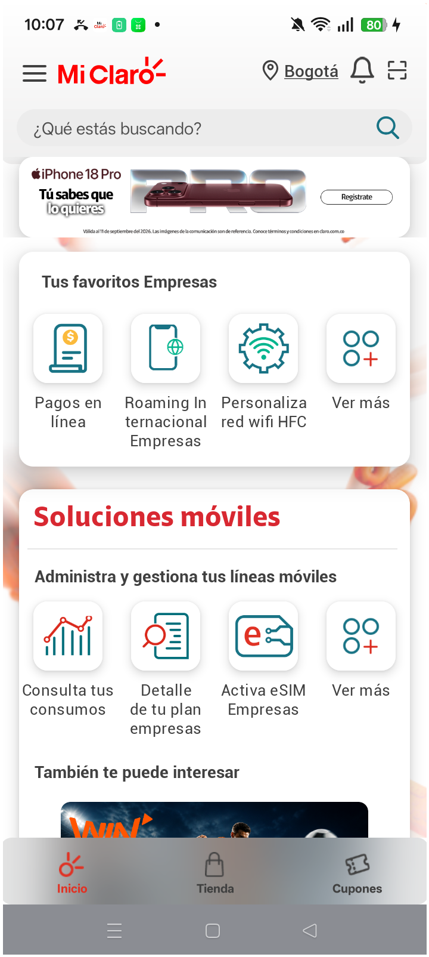
2. Información Inicial
a. Validar versión APP.

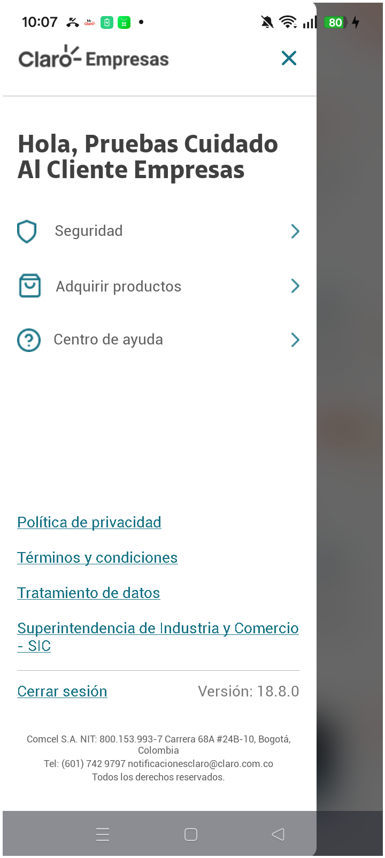
3. Ingresar a pagos y facturas

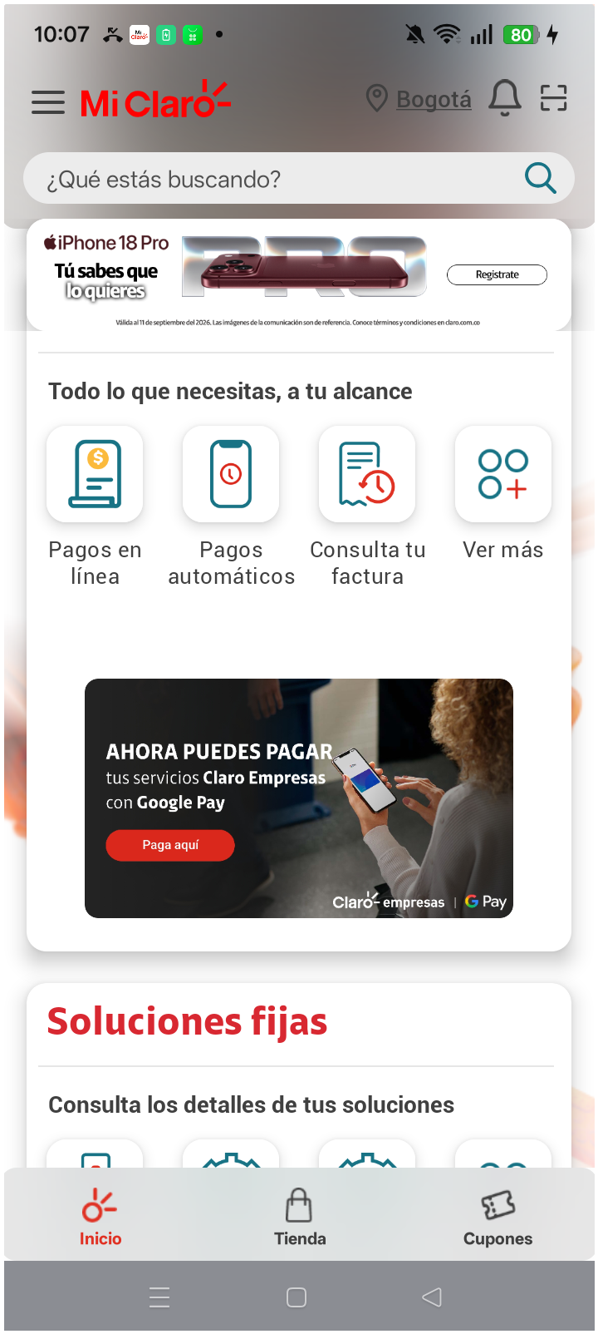
4. Validar opciones de pagos y facturas

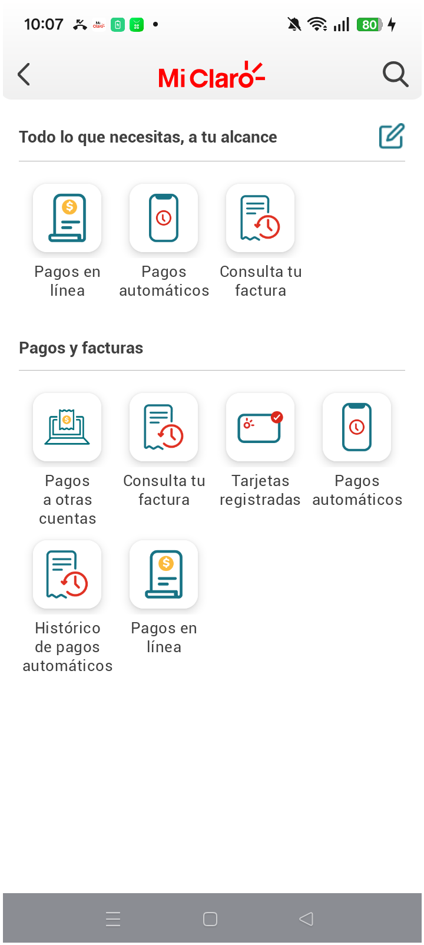
5. ingresar a pagos en línea

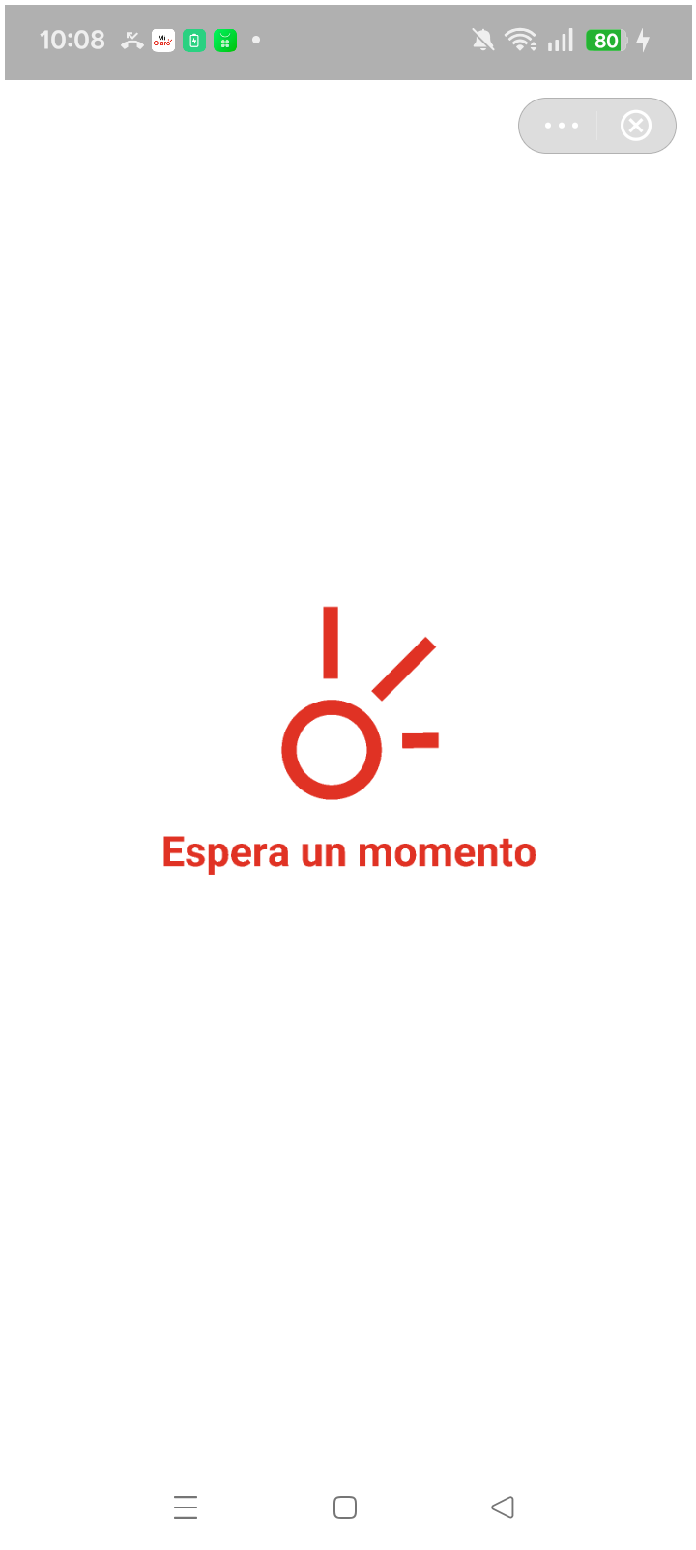
6. ingresar a soluciones moviles y selecionar factura

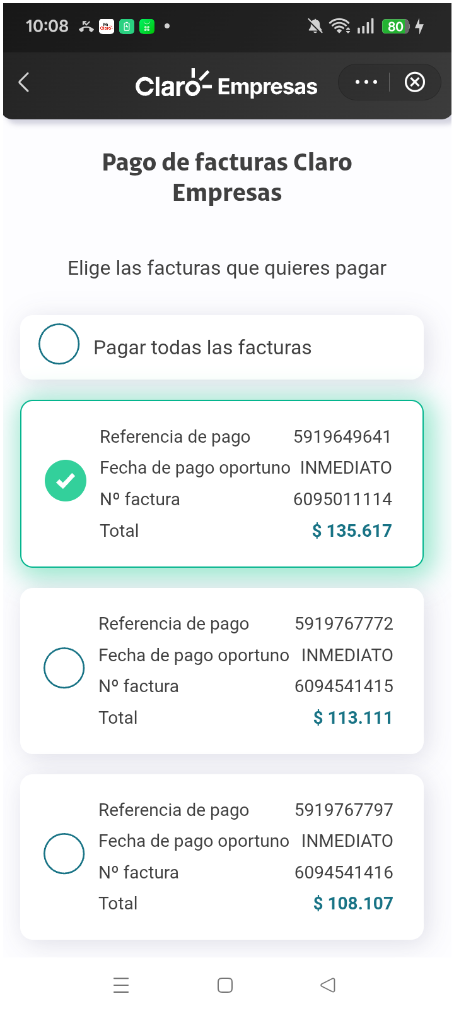
7. validar factura y opcion de pagar

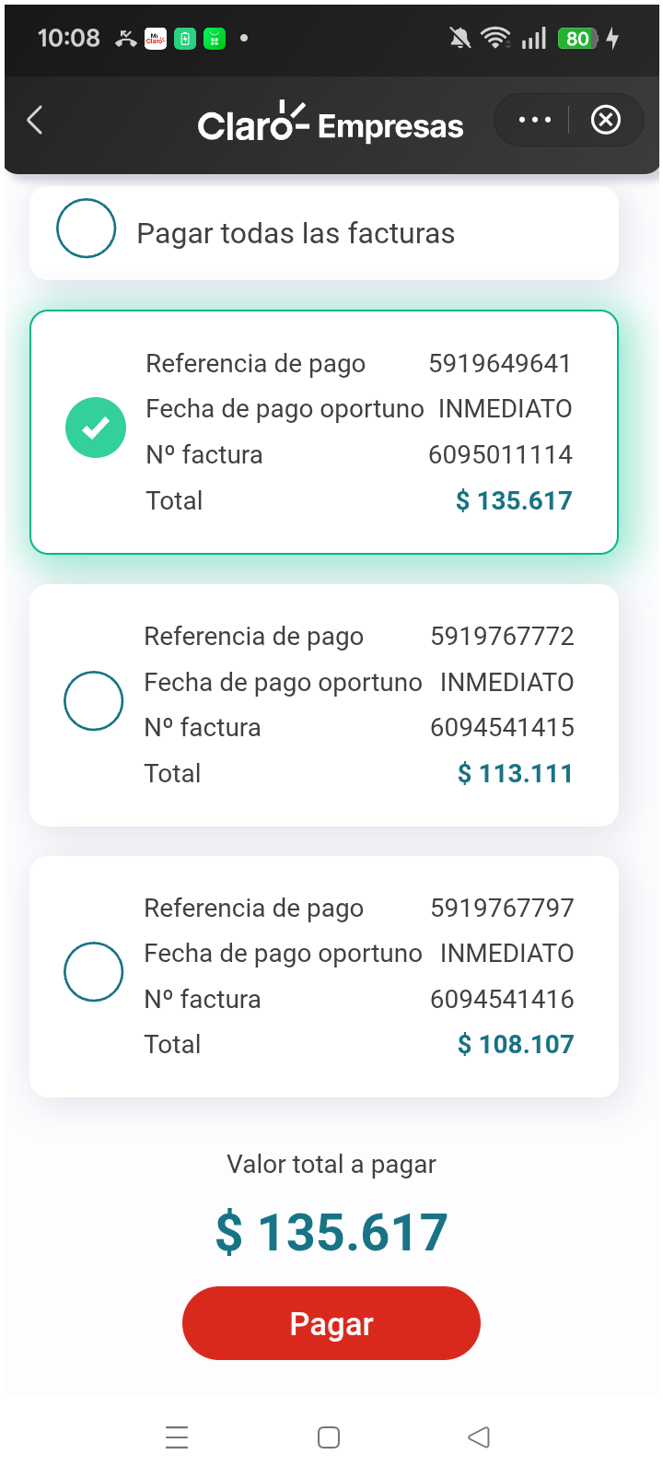
8. Validar redirección al Portal de Pagos Claro

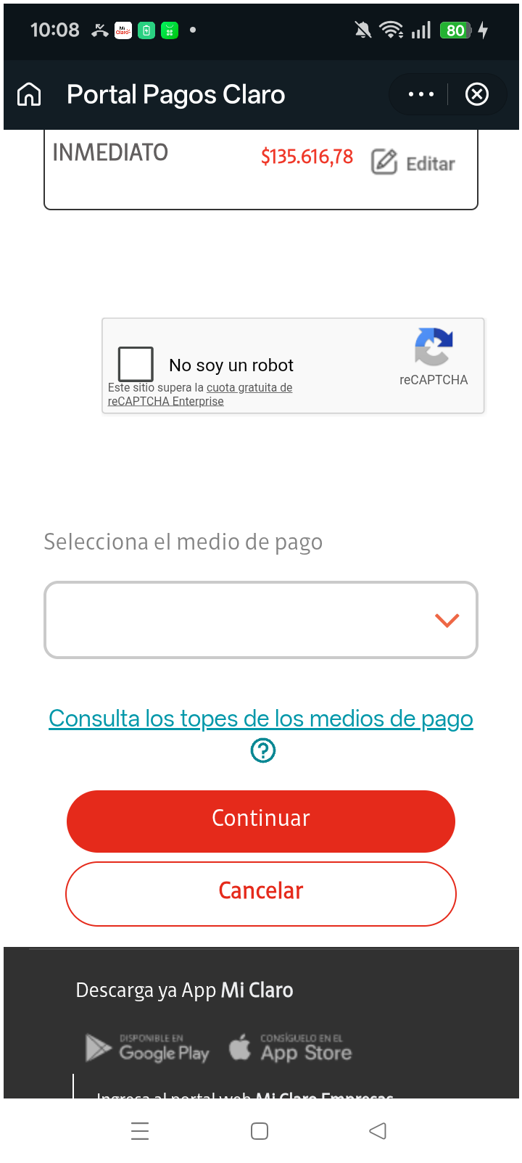
9. Validar medio de pago Botón Bancolombia

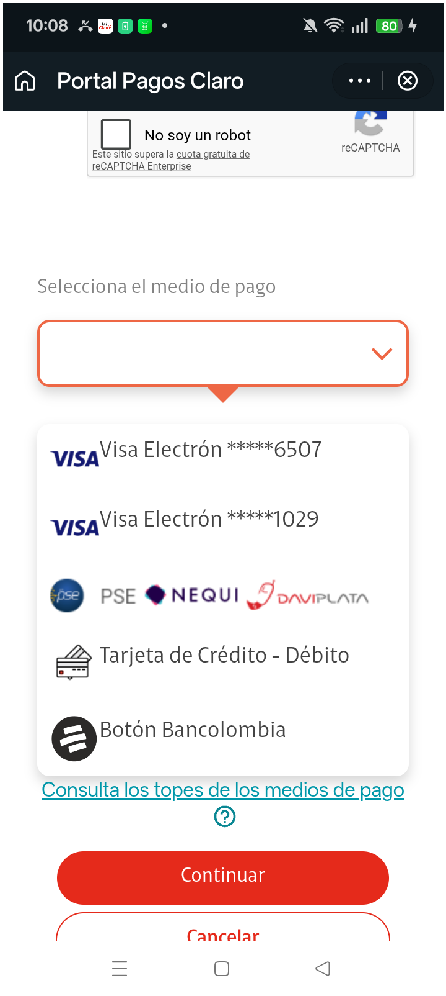
RESULTADO: EXITOSO

